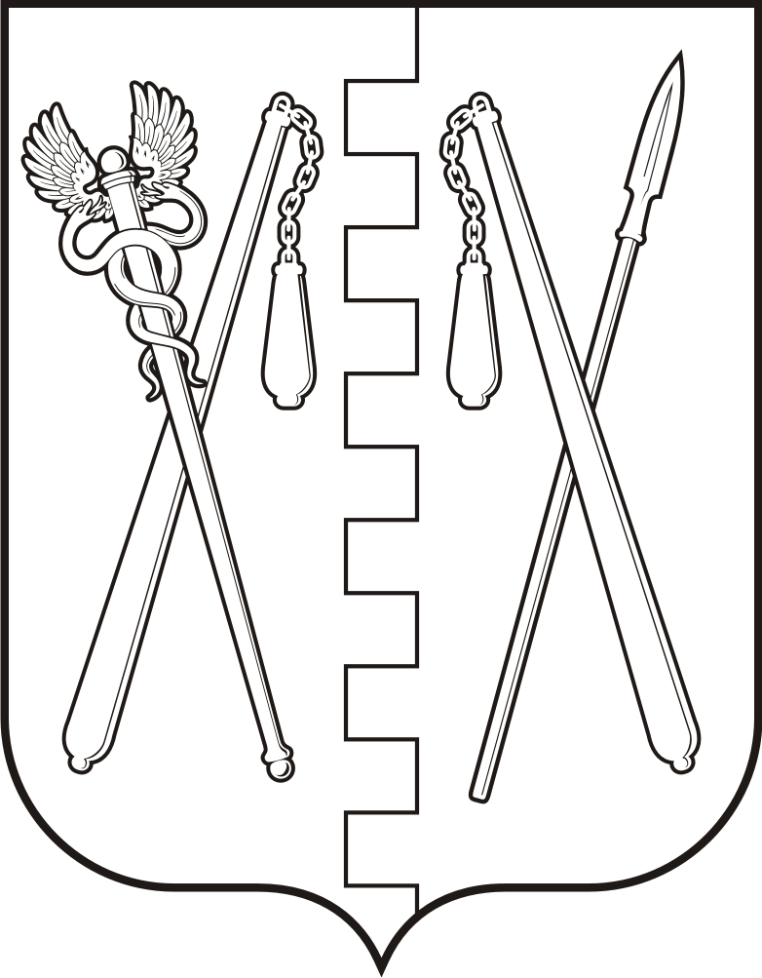
КУРГАНСКАЯ ОБЛАСТЬ
ПОЛОВИНСКИЙ МУНИЦИПАЛЬНЫЙ ОКРУГ КУРГАНСКОЙ ОБЛАСТИ
АДМИНИСТРАЦИЯ ПОЛОВИНСКОГО МУНИЦИПАЛЬНОГО ОКРУГА
КУРГАНСКОЙ ОБЛАСТИ

ПОСТАНОВЛЕНИЕ
от | 20.03.2025 г. |  | № 130
с. Половинное

О внесении изменений в постановление Администрации Половинского муниципального округа Курганской области от 12.07.2024 года №648 «О признании многоквартирного дома аварийным и подлежащим сносу»

В целях приведения нормативно-правового акта в соответствие с заключением межведомственной комиссии от 04.07.2024 года №1 об оценке соответствия помещения (многоквартирного дома) требованиям, уставленным в Положении Постановления Администрации Половинского муниципального округа Курганской области №439 от 27.04.2024 года «О создании межведомственной комиссии о признании помещения жилым помещением, жилого помещения, многоквартирного дома, аварийным и подлежащим сносу или реконструкции, садового дома жилым домом на территории Половинского муниципального округа Курганской области», руководствуясь Уставом Половинского муниципального округа Курганской области, Администрация Половинского муниципального округа Курганской области
ПОСТАНОВЛЯЕТ:
1. Внести в постановление Администрации Половинского муниципального округа Курганской области от 12.07.2024 г. № 648 «О признании многоквартирного дома аварийным и подлежащим сносу» следующие изменения:
1) в пункт 2 постановления после слов «Установить планируемый срок переселения не позднее 31.12.2031 года при наличии лимитов бюджетных ассигнований на финансирование данных мероприятий.» добавить слова «Установить срок сноса многоквартирного дома, 30.06.2032 года.»
2. Постановление Администрации Половинского муниципального округа курганской области от 18.11.2024г. № 1139 «О внесении изменений в постановление Администрации Половинского муниципального округа Курганской области от 12.07.2024 года №648 «О признании многоквартирного дома аварийным и подлежащим сносу» считать недествительным.
2. Контроль за исполнением постановления возложить на первого заместителя Главы Половинского муниципального округа Курганской области.

Глава Половинского муниципального округа
Курганской области В.В. Меньщиков

Проект подготовил:

Руководитель отдела жилищно-коммунального
хозяйства, строительства, архитектуры и
проектирования Администрации Половинского
муниципального округа Курганской области А.И.Сороковых

Согласовано:

Первый заместитель Главы Половинского
муниципального округа Курганской области А.В. Вохмин

